3. Yêu cầu Bằng chứng (Proof of Work)
Bạn phải nộp lại 2 bằng chứng sau:
A. Code đã hoàn thiện: Dán (paste) toàn bộ code của tệp chapter2.php mà bạn đã hoàn thiện. B. Ảnh chụp màn hình Kết quả (Trình duyệt Web): Chạy tệp PHP của bạn trên XAMPP (ví dụ: http://localhost/chapter2.php) và chụp ảnh màn hình trình duyệt hiển thị kết quả.
(Dán Code A và Ảnh B của bạn vào đây)
Code:
<!DOCTYPE html>
<html lang="vi">
<head>
<meta charset="UTF-8">
<title>PHT Chương 2 - PHP Căn Bản</title>
</head>
<body>
<h1>Kết quả PHP Căn Bản</h1>
<?php
// BẮT ĐẦU CODE PHP CỦA BẠN TẠI ĐÂY
// TODO 1: Khai báo 3 biến
// $ho_ten = "Nguyễn Văn A"; (Thay bằng tên của bạn)
// $diem_tb = 7.5; (Thay bằng điểm bạn muốn)
// $co_di_hoc_chuyen_can = true; (hoặc false)

$ho_ten = "Lê Hoàn";
$diem_tb = 7.5;
$co_di_hoc_chuyen_can = true;

// TODO 2: In ra thông tin sinh viên
// Dùng lệnh echo để in ra: "Họ tên: $ho_ten", "Điểm: $diem_tb"
// (Lưu ý: Phải in ra cả thẻ <br> để xuống dòng trong HTML)
echo "Họ tên: " . $ho_ten . "<br>";
echo "Điểm: " . $diem_tb . "<br>";

// TODO 3: Viết cấu trúc IF/ELSE IF/ELSE (2.2)
// Dựa vào $diem_tb, in ra xếp loại:
// - Nếu $diem_tb >= 8.5 VÀ $co_di_hoc_chuyen_can == true => "Xếp loại: Giỏi"
// - Ngược lại, nếu $diem_tb >= 6.5 VÀ $co_di_hoc_chuyen_can == true => "Xếp loại: Khá"
// - Ngược lại, nếu $diem_tb >= 5.0 VÀ $co_di_hoc_chuyen_can == true => "Xếp loại: Trung bình"
// - Các trường hợp còn lại (bao gồm cả $co_di_hoc_chuyen_can == false) => "Xếp loại: Yếu (Cần cố gắng thêm!)"
// Gợi ý: Dùng toán tử && (AND)
if ($diem_tb >= 8.5 && $co_di_hoc_chuyen_can == true) {
echo "Xếp loại: Giỏi<br>";
} else if ($diem_tb >= 6.5 && $co_di_hoc_chuyen_can == true) {
echo "Xếp loại: Khá<br>";
} else if ($diem_tb >= 5.0 && $co_di_hoc_chuyen_can == true) {
echo "Xếp loại: Trung bình<br>";
} else {
echo "Xếp loại: Yếu (Cần cố gắng thêm!)<br>";
}

// TODO 4: Viết 1 hàm đơn giản (2.3)
// Tên hàm: chaoMung()
// Hàm này không có tham số, chỉ cần `echo "Chúc mừng bạn đã hoàn thành PHT Chương 2!"`
function chaoMung() {
echo "Chúc mừng bạn đã hoàn thành PHT Chương 2!<br>";
}

// TODO 5: Gọi hàm bạn vừa tạo
// Gợi ý: Gõ tên hàm và dấu ();
chaoMung();

// KẾT THÚC CODE PHP CỦA BẠN TẠI ĐÂY
?>

</body>
</html>

Ảnh:
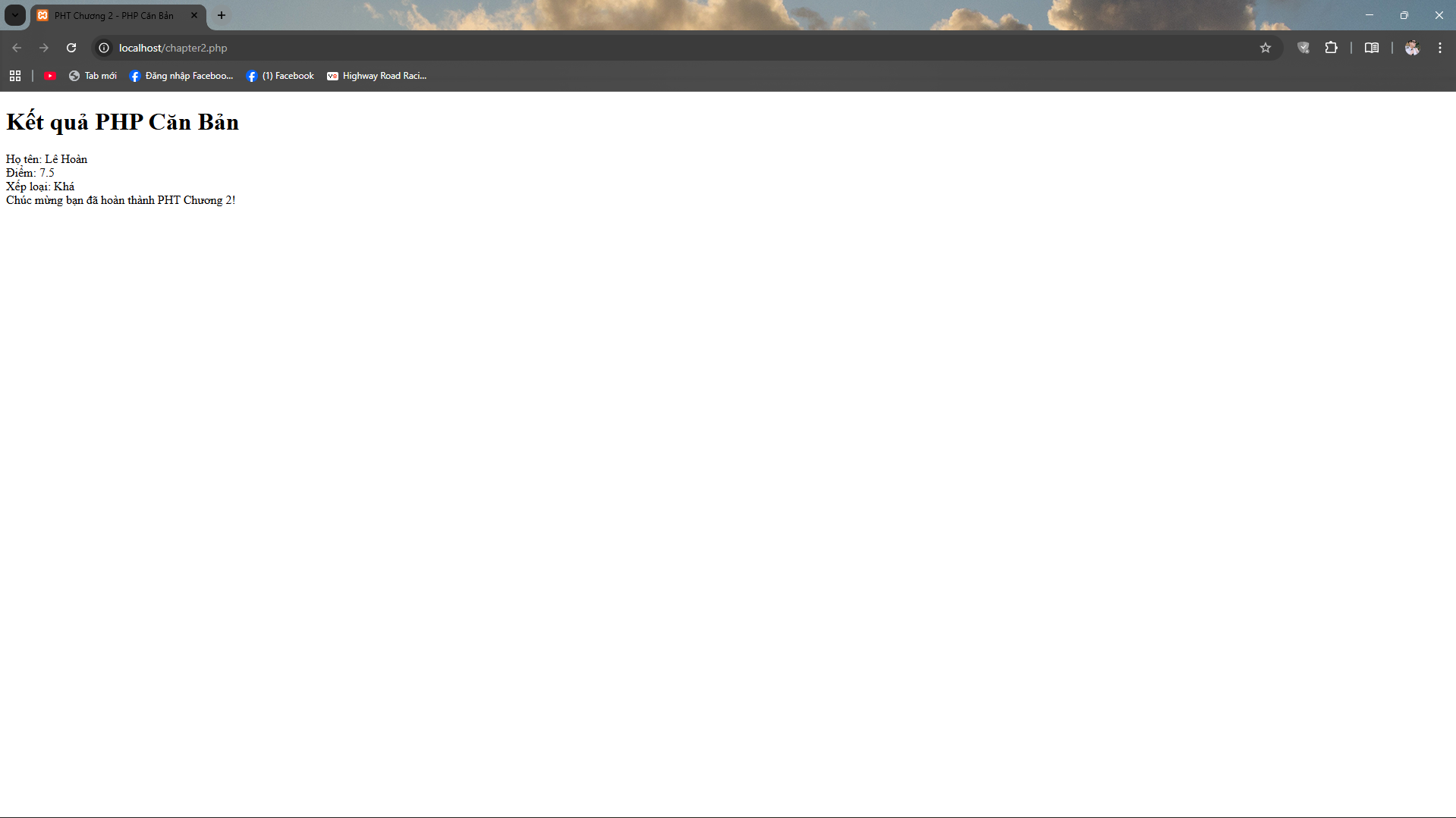
4. Câu hỏi Phản biện (Bắt buộc)
Sau khi hoàn thành Phần 2 & 3, hãy đặt 01 câu hỏi tư duy. (Gợi ý: "PHP là ngôn ngữ kịch bản. Vậy sự khác biệt chính giữa 'Lớp và Đối tượng' (2.4) trong PHP so với 'Lớp và Đối tượng' trong một ngôn ngữ biên dịch như Java là gì? Tại sao PHP lại cần đến OOP?").
Câu hỏi của tôi là: Nếu giả sử $ho_ten là dữ liệu do người dùng nhập (không phải hằng trong mã), việc in trực tiếp như trong chapter2.php có an toàn không — những rủi ro nào có thể xảy ra (ví dụ XSS) và bạn sẽ thay đổi đoạn code này thế nào để an toàn hơn?

